УДК 631.4:66

БІОГАЗ ІЗ ПРОДУКТІВ ТВАРИННИЦТВА ЯК ЕНЕРГЕТИЧНЕ РІШЕННЯ ДЛЯ МАЛИХ І СЕРЕДНІХ ФЕРМ

Єрмаков С.В., завідувач навчально-наукової лабораторії «DAK GPS», dakgps@pdatu.edu.ua
Кучер О.В., к.екон.н., завідувач кафедри енергозберігаючих технологій і енергетичного менеджменту
Корженівський О.А., магістр, старший лаборант кафедри хімії
Подільський державний університет

Вступ. Малі та середні фермерські господарства відіграють важливу роль у забезпеченні продовольчої безпеки України, проте їх діяльність часто супроводжується накопиченням відходів тваринництва. Утилізація гною, посліду чи підстилки без належної обробки призводить до неприємних запахів, забруднення водойм і викидів метану — потужного парникового газу.
Переробка цих відходів у біогаз шляхом анаеробного зброджування може стати ефективним технічним рішенням для фермерів, дозволяючи отримувати власну енергію, зменшувати витрати на паливо та покращувати санітарний стан господарства.
Анаеробне зброджування гною великої рогатої худоби, свиней і пташиного посліду є добре вивченою технологією у країнах ЄС, США та Китаї. За даними IEA Bioenergy, понад 70% діючих біогазових установок у Європі використовують саме відходи тваринництва. В Україні ця технологія поступово впроваджується, однак її потенціал реалізований лише частково [1]. За оцінками UABIO, загальний енергетичний потенціал гною сягає понад 3 млрд м³ біометану на рік [2].
Наукові роботи доводять, що вихід метану з гною великої рогатої худоби становить у середньому 0,18–0,25 м³ CH₄ з 1 кг летких твердих речовин (VS), а застосування ко-ферментації з відходами рослинництва або харчової промисловості підвищує цей показник на 20–40% [3; 4].
Сучасні інженерні рішення для малих і середніх господарств орієнтуються на використання реакторів типу CSTR (змішувані реактори безперервної дії) або plug-flow з мезофільним режимом (35–40 °C), що дозволяє досягти стабільної роботи за помірних витрат [5; 6; 7].
Для розрахунку використано емпіричні формули, наведені у звітах EPA AgSTAR [8] та довіднику NRCS Code 366 [9]. Аналіз проводився у припущенні, що ККД двигуна-когенератора становить 30% для виробництва електроенергії та 50% для тепла.
Робота виконувалась на базі навчально-наукової лабораторії «DAK GPS» закладу вищої освіти «Подільський державний університет», де в якості навчально-дослідного зразка є біогазова установка БГ-3 (рис.1)
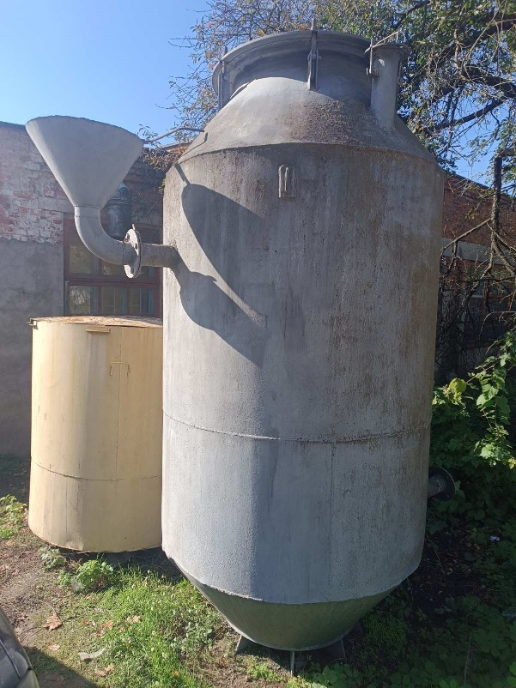
Рис.1. Біогазова установка для вивчення механізмів та принципів їх роботи та процесів анаеробного зброжування та отримання біогазу

Результати досліджень. У біогазових розрахунках використовується поняття сухої речовини (СВ або англійське TS ) або сухого залишку (СО). Вода, що міститься в біомасі, не дає газу. На практиці з 1 кг сухої речовини отримують від 300 до 500 літрів біогазу [10]. Слід також враховувати, що загальноприйнятим діапазоном вмісту біометану в такому газі складає 50–70 %.
З метою оцінки можливого виходу біогазу та розробки спрощеної моделі енергетичного балансу розглянемо схему установки для пререобки гною великої рогатої худоби в умовах ферми на 100 голів. Опираючись на доступну інформацію прийматимемо наступні вихідні дані для аналітики:
- надходження гною — 20 кг/добу на голову;
- вміст сухої речовини (TS) — 10%;
- частка летких речовин (VS) — 80% від TS;
- середній вихід метану — 0,20 м³/кг VS;
- тривалість зброджування — 30 діб у мезофільному режимі.
Добова кількість гною за таких умов становитиме близько 2000 кг. При TS = 10% отримаємо 200 кг сухої речовини, з яких 160 кг — леткі. Очікуваний вихід метану: 160 кг × 0,20 м³/кг = 32 м³ CH₄/добу . (з урахуванням 60% метану у біогазі — це близько 53 м³ біогазу/добу).
Враховуючи теплотворну здатність метану (1 м³ CH₄ = ≈ 9,97 кВт·год енергії) такий показник відповідає енергетичній цінності близько 320 кВт·год тепла або 130…150 кВт·год електроенергії на добу.
Енергії достатньо для повного покриття власних потреб ферми у гарячій воді та електриці. Надлишкове тепло можна використовувати для підігріву реактора або сушки кормів.
Крім того вирішується проблема утилізації, адже залишковий продукт —дигестат, який утворюється після процесу, має знижену кількість патогенів та запахів, а вміст азоту й фосфору зберігається. Тобто це є стабілізованим добривом, яке містить основні поживні елементи у легкодоступній для рослин формі. Це дозволяє зменшити використання мінеральних добрив та покращити структуру ґрунту.
Серед основних інженерних переваг системи виробництва біогазу можна відмітити:
- відсутність необхідності складного очищення газу для власного використання;
- стабільність процесу при низькому вмісті сухих речовин;
- можливість модульного розширення установки залежно від кількості тварин.
Висновок. Отримані результати підтверджують доцільність впровадження біогазових установок на фермах середнього розміру. Використання гною як сировини дозволяє одночасно:
- зменшити негативний вплив на довкілля,
- отримати власне джерело енергії,
- замінити мінеральні добрива післядігестатом.
Важливою умовою успіху є локальна адаптація технології — врахування клімату, обсягів сировини, доступу до води та наявної інфраструктури.
Отже, виробництво біогазу з продуктів тваринництва має значний потенціал як для енергетичної самодостатності сільського господарства, так і для реалізації екологічних вимог сталого розвитку.

БІБЛІОГРАФІЯ
- IEA Bioenergy (2021). Potential and utilization of manure to generate biogas. Task 37 Report.
- Geletukha, G., & Matvieiev, Y. (2024). Prospects of biomethane production in Ukraine. UABIO Analytical Report.
- Brahmi, M. (2024). From manure to megawatts: Navigating the sustainable path of biogas production. Renewable Energy Reports.
- Arshad, M., et al. (2022). Green electricity generation from biogas of cattle manure. Frontiers in Energy Research, 10, 948214.
- Гук, Я. В., Бялковська, О. А., & Єрмаков, С. В. (2024). Можливості та виклики для зеленої енергетики в Україні на прикладі енергії біомаси. Електроенергетика, електромеханіка та технології в АПК. Харків: Державний біотехнологічний університет. с. 70–71.
- Kucher, O., Zelenskyi, A., Hofmann, M. (2025). Biogas market research in EU countries. Environment. Technology. Resources, (1), 313–317.
- Власюк, О. О. (2021). Отримання біогазу з відходів молочної промисловості. Ефективне використання енергії. Стан і перспективи Кам’янець-Подільський. с. 47–48.
- U.S. EPA (2023). AgSTAR: Anaerobic Digestion Systems for Livestock Manure.
- NRCS (2023). Conservation Practice Standard: Anaerobic Digester (Code 366).
- Іванченко, А. В. (2016). Безвідходні хімічні технології. Дніпродзержинськ: ДДТУ. 41 с.

